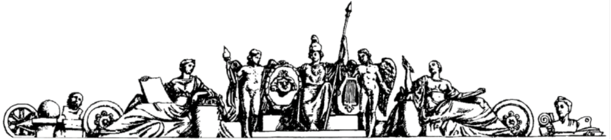

**Федеральное государственное бюджетное образовательное учреждение высшего образования**

**Московский государственный технический университет**

**им. Н. Э. Баумана**

**Национальный исследовательский университет**

**(МГТУ им. Н.Э. Баумана)**

**Домашнее задание №1**

**По курсу: «Проектирование КА»**

**Вариант №9**

nvk24oleg@mail.ru

Выполнил: Серебрянников О.А.

Группа: РКТ2-71

Проверил: Коровин В.В.

# Условия

* Дальность $L_{max}=2750$ км
* Масса полезного груза $M_{ПГ}=2100$ кг
* Топливо - $"O_{2}+керосин"$
* Пустотный удельный импульса $I_{удП}=3250 \frac{м}{с}$

Также примем:

* радиус Земли $R_{З}=6571$ км
* ускорение свободного падения $g=10 \frac{м}{с^{2}}$

# Баллистический расчёт

Найдём коэффициент дальности из графика, подставив $L_{max}$.

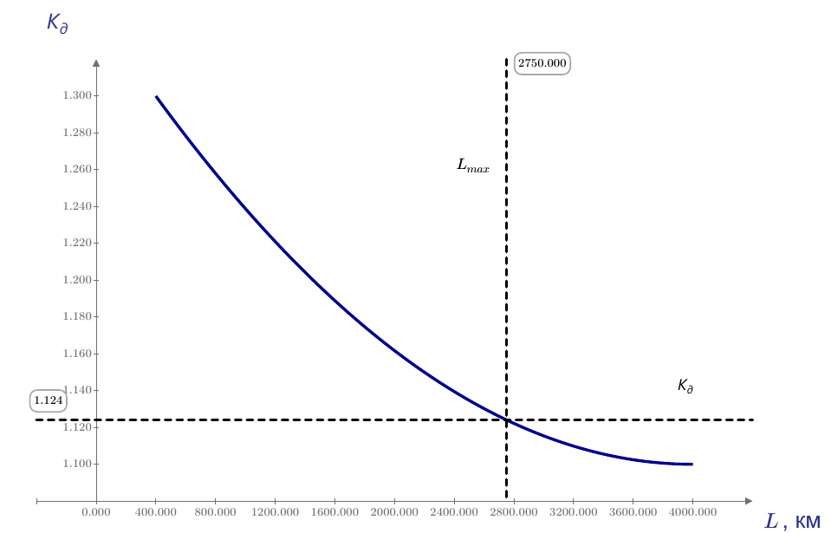

Получим, что $K_{д}=1.124$

Тогда из известного соотношения можно найти половину геоцентрического угла, то есть угол $β$.

$$β=\frac{L_{max}}{K_{д}∙2∙R_{З}}=0.192 рад=11.000°$$

Далее из графика ниже найдём угол бросания $φ_{A}$:

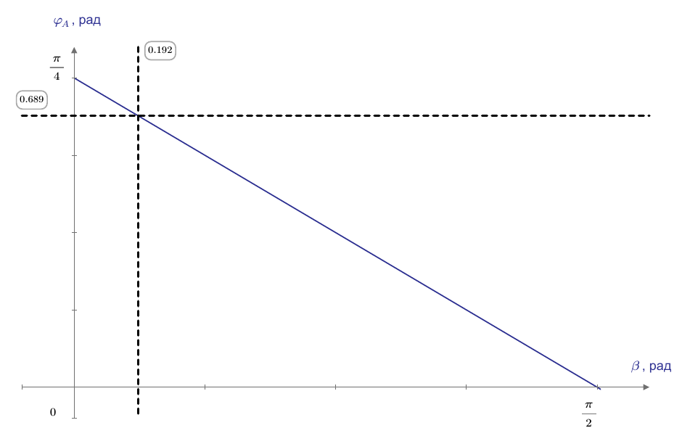

Получили, что $φ_{A}=0.689 рад=39.500°$.

Значит теперь можно перейти к определению безразмерной скорости $ν_{A}$. Её можно определить из известной формулы:

$$tgβ=\frac{ν_{A}∙tgφ_{A}}{1-ν_{A}+{tg}^{2}φ_{A}} (1)$$

Откуда

$$ν_{A}=\frac{(1+{tg}^{2}φ_{A})∙tgβ}{tgφ_{A}+tgβ}=0.320$$

Также известно, что конечная скорость

$$V_{A}=V_{круг}\left(r_{A}\right)∙\sqrt{ν_{A}} (2)$$

Скорость на круговой орбите радиусом $r_{A}$:

$$V_{круг}\left(r_{A}\right)=\sqrt{\frac{μ}{r_{A}}} \left(3\right), где$$

$μ=3.986∙{10}^{5}\frac{{км}^{3}}{с^{2}}-гравитационный параметр Земли.$

* $r_{A}=R_{З}+h_{A}$, причём $h_{A}$ находим из графика

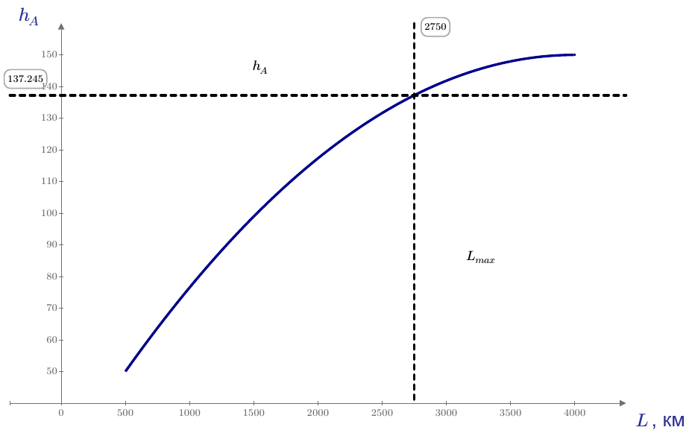

Получили, что $h_{A}=137.245$ км.

Тогда радиус $r_{A}=R_{З}+h_{A}=6508.245$ км

По формуле (3) круговая скорость $V_{круг}\left(r_{A}\right)=7.826\frac{км}{с}$

Тогда конечная скорость в I-ом приближении по формуле (2):

$$V_{A}=4.430\frac{км}{с}$$

Во II-ом приближении уточним угол бросания, то есть найдём угол $φ_{A}^{opt}$ из формулы:

$$tg\left(φ_{A}^{opt}\right)=\sqrt{\frac{ν_{A}}{2}∙\frac{2∙R_{З}-\left(r_{A}+R_{З}\right)∙ν_{A}}{R_{З}∙ν_{A}+2∙\left(r_{A}-R_{З}\right)}} (4)$$

* было: $φ_{A}=0.689 рад=39.500°$
* стало: $φ_{A}^{opt}=0.657 рад=37.667°$

Теперь можно уточнить безразмерную скорость из формулы (1):

* было: $ν_{A}=0.320$
* стало: $ν_{A}=0.321$

Окончательно принимаем конечную скорость во втором приближении по формуле (2):

* было: $V_{A}=4.430\frac{км}{с}$
* стало: $V_{A}=4.434\frac{км}{с}$

Завершается баллистический расчёт вычислением идеальной или характеристической скорости, которую находят через уравнение:

$$V_{х}=V_{A}+\sum_{i}{ΔV_{i}} \left(5\right), где$$

* $\sum_{i}{ΔV_{i}}$– потери характеристической скорости, причём статически $\sum_{i}{ΔV_{i}}≈0.25∙V_{A}$.

Тогда окончательно получаем:

$$V_{х}={1.25∙V}_{A}=5.543\frac{км}{с}$$

# Массовый расчёт

Для начала массового расчёта необходимо задаться стартовой массой. Её можно определить по формуле:

$$M_{0}=\frac{M_{ПГ}}{μ_{к}\left(1+a_{ТО}\right)-\frac{γ_{ДУ}}{ν_{0}}-a_{ТО}-μ_{Σ}} (6)$$

Известно, что:

$$V_{х}=-I_{удП}∙\ln\left(μ_{к}\right) (7)$$

Тогда из формулы (6) можно найти относительную конечную массу:

$$μ_{к}=\exp\left(-\frac{V_{х}}{I_{удП}}\right)=0.182$$

Для первого приближения остальными коэффициентами можно задаться по Феодосьеву в таких пределах:

$a_{ТО}=0.04÷0.2$

$ν_{0}=0.5÷0.75$

$γ_{ДУ}=0.012÷0.04$

$μ_{Σ}=0.015÷0.025$

В таблице ниже приведены значения плотности разных топлив. Если принять, что топливо АТ+НДМГ имеет наибольшую плотность, а, значит, для него $a_{ТО}=0.04$, а для топлива кислород-водород $a_{ТО}=0.2$ из-за самой низкой плотности, тогда на отрезке $0.04÷0.2$ для оставшихся топлив будут справедливы следующие значения $a_{ТО}$.

|  |  |  |
| --- | --- | --- |
| *Топливо* | *Плотность, $\frac{кг}{м^{3}}$* | $$a_{ТО}$$ |
| АТ + НДМГ | 1200 | 0.04 |
| O2 + керосин | 1040 | 0.07 |
| O2 + CH4 | 825 | 0.11 |
| O2 + H2 | 340 | 0.2 |

В нашем случае топливо - ${"O}_{2}+керосин"$, тогда принимаем $a_{ТО}=0.07$

Зададим $ν_{0}=0.5$, чтобы соответствовать минимуму стартовой массы.

Остальные параметры будем варьировать для получения минимальной стартовой массы.

После программного расчёта оптимальными оказались следующие значения:

$a_{ТО}=0.07; ν_{0}=0.5; γ_{ДУ}=0.012; μ_{Σ}=0.015$

Тогда по формуле (6) в первом приближении получим значение стартовой массы $M_{0}=24.587 т$.

Тогда стартовый вес ракеты:

$$G_{0}=M_{0}∙g=245.870 кН$$

Стартовая тяга:

$$P_{0}=\frac{G_{0}}{ν_{0}}=491.740 кН$$

Зададимся коэффициентом увеличения тяги на отрезке [1.1-1.15]:

$$a^{э}=1.125$$

Найдём пустотную тягу:

$$P_{п}=a^{э}∙P_{0}=553.207 кН$$

Найдём вес топлива:

$$G_{Т}=G_{0}∙\left(1-μ_{к}\right)=201.197 кН$$

Масса топлива:

$$M_{Т}=\frac{G_{Т}}{g}=20.120 т$$

Пересчитаем весовые коэффициенты для определённого топлива.

Наше топливо - ${"O}_{2}+керосин"$, тогда:

$$a_{ТО}=0.041∙\left[1+0.52∙\exp\left(-0.015∙M_{Т}\right)\right]=0.057 (8)$$

$$γ_{ДУ}=0.015∙\left[1+1.0∙\exp\left(-0.00092∙P_{п}\right)\right]=0.024 (9)$$

Для ракетного блока с приборным отсеком:

$$μ_{Σ}=0.013∙\left[1+0.59∙\exp\left(-0.0048∙M_{0}\right)\right]+\frac{0.25}{M_{0}}=0.030 (10)$$

Уточняем стартовый вес ракеты для II-го приближения:

Вес полезного груза: $G_{ПГ}=M_{ПГ}∙g=21 кН$

Стартовый вес:

$$G_{0}=\frac{G_{ПГ}}{μ_{к}\left(1+a_{ТО}\right)-\frac{γ_{ДУ}}{ν_{0}}-a_{ТО}-μ_{Σ}}=366.988 кН$$

Стартовая масса:

$$M_{0}=\frac{G_{0}}{g}=36.699 т$$

Стартовая тяга:

$$P_{0}=\frac{G_{0}}{ν_{0}}=733.975 кН$$

Коэффициент увеличения тяги оставим прежним: $a^{э}=1.125$.

Тогда тяга пустотная: $P_{п}=a^{э}∙P_{0}=825.722 кН$

Найдём вес топлива: $G_{Т}=G_{0}∙\left(1-μ_{к}\right)=300.309 кН$

Масса топлива:

$$M_{Т}=\frac{G_{Т}}{g}=30.031 т$$

Пересчитаем весовые коэффициенты по формулам (8) и (9):

$$a_{ТО}=0.055 γ_{ДУ}=0.022$$

Для ракетного блока с приборным отсеком по формуле (10) получим:

$$μ_{Σ}=0.026$$

В результате:

$$G_{0}=366.988 кН$$

$$G_{Т}=G_{0}∙\left(1-μ_{к}\right)=300.309 кН$$

$$G_{ДУ}=γ_{ДУ}∙P_{0}=16.160 кН$$

$$G_{Σ}=μ_{Σ}∙G_{0}=9.631 кН$$

$$G_{ПО}=\frac{1}{2}G_{Σ}=4.816 кН$$

$$G_{ХО}=\frac{1}{2}G_{Σ}=4.816 кН$$

$$G_{ТО}=a_{ТО}∙G_{Т}=16.393 кН$$

Для нашего топлива ${"O}_{2}+керосин"$ стехиометрическое соотношение компонентов $k_{M}=3.10$.

Тогда вес горючего:

$$G_{Г}=\frac{G_{Т}}{1+k_{M}}=73.246 кН$$

Вес окислителя:

$$G_{ОК}=G_{Г}∙k_{M}=227.063 кН$$

## Проверка

$$G_{0}=G_{ПГ}+G_{ДУ}+G_{ТО}+G_{Г}+G_{ОК}+G_{ПО}+G_{ХО}$$

$G_{0}=366.988 кН$

$G_{ПГ}+G_{ДУ}+G_{ТО}+G_{Г}+G_{ОК}+G_{ПО}+G_{ХО}=363.493 кН$

Найдём весовое качество конструкции $α_{к}$. Обычно $α_{к}≥0.05$ и $α_{к}\sim 0.1$.

$$α_{к}=\frac{1}{1+a_{ТО}}∙(a_{ТО}+γ_{ДУ}+μ_{Σ})=0.098$$

# Объёмно-габаритный расчёт

Произвольно зададимся диаметром ракеты и будем варьировать его до момента выполнения условия $\frac{l_{р}}{D}$ = 6..12.

После произведения расчёта программным способом оптимальным диаметром оказался:

$D=2 м$*и $r=\frac{D}{2}=1 м$*

Далее приведены расчёты для этих значений.

## Головная часть

В домашнем задании плотность головной части $ρ_{ГЧ}$ должна попасть в промежуток 500-1000 $\frac{кг}{м^{3}}$.

Возьмём головную часть в виде конуса:

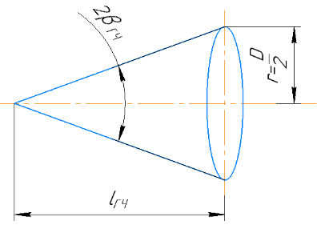

Также для упрощения расчётов примем массу головной части равной массе полезного груза:

$$M_{ГЧ}=M_{ПГ}=2100 кг$$

Зададимся углом $β$, который расположен в промежутке $15°-25°$.

Пусть $β=25°=0.436 рад$

Тогда длина головной части будет:

$$l_{ГЧ}=\frac{r}{tgβ}=2.145 м=2145 мм$$

Объём головной части:

$$V_{ГЧ}=\frac{1}{3}∙l_{ГЧ}∙0.785∙D^{2}=2.245 м^{3}$$

Плотность головной части:

$$ρ_{ГЧ}=\frac{M_{ГЧ}}{V_{ГЧ}}=935.370\frac{кг}{м^{3}}$$

Попали в нужные пределы.

## Топливный отсек

Для нашего топлива "O2 + керосин":

* Плотность окислителя: $ρ_{ОК}=1140\frac{кг}{м^{3}}$
* Плотность горючего: $ρ_{Г}=850\frac{кг}{м^{3}}$

### А) Бак окислителя

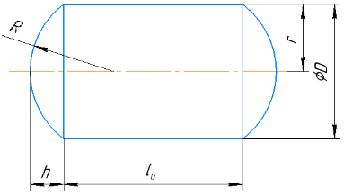

Объём окислителя:

$$V_{ОК}=\frac{М_{ОК}}{ ρ_{ОК}}=\frac{G_{ОК}}{g∙ ρ_{ОК}}=19.918 м^{3}$$

Объём бака окислителя:

$$V_{бакаОК}=1.1∙V_{ОК}=21.910 м^{3}$$

Вылет днища баков обычно принимают 0.2-0.3 от диаметра ракеты.

Примем $h=0.2∙D=0.4 м=400 мм$

Радиус днища:

$$R=\frac{r^{2}+h^{2}}{2∙h}=1.450 м=1450 мм$$

Объём шарового сегмента в днище:

$$V_{шар}=\frac{π∙h^{2}}{3}∙\left(3∙R-h\right)=0.662 м^{3}$$

Длина цилиндрической части бака окислителя:

$$l_{цилОК}=\frac{V_{бакаОК}-2∙V_{шар}}{0.785∙D^{2}}=6.556 м=6556 мм$$

Длина бака окислителя:

$$l_{бакаОК}=l_{цилОК}+2∙h=7.356 м=7356 мм$$

### Б) Бак горючего

#### Магистральная и тоннельная трубы

Обычно бак с окислителем ставят выше бака с горючим. Тогда расположим бак **окислителя** ***вверху***, а **горючего** – ***внизу***.

Тогда в магистральной трубе, что в нижнем баке, будет течь окислитель из верхнего бака.

Скорость компонента в трубе будет брать в зависимости от дальности полёта:

$$L<2000 км →V_{ОК}=3\frac{м}{с}$$

$$2000 км≤L<3000 км →V_{ОК}=4\frac{м}{с}$$

$$3000 км≤L →V_{ОК}=5\frac{м}{с}$$

Так как $L_{max}=2750 км$, то $V_{ОК}=4\frac{м}{с}$.

Массовый расход всей ракеты:

$$\dot{m}=\frac{P_{п}}{I_{удП}}=254.068 \frac{кг}{с}$$

Массовый расход окислителя:

$${\dot{m}}_{ок}=\dot{m}∙\frac{k_{M}}{1+k_{M}}=192.100 \frac{кг}{с}$$

Известно, что

$${\dot{m}}_{ок}=V_{ОК}∙ρ_{ОК}∙S_{маг}$$

Тогда площадь сечения магистрали:

$$S_{маг}=\frac{{\dot{m}}_{ок}}{V_{ОК}∙ρ_{ОК}}=0.042 м^{2}$$

Но также $S_{маг}=0.785∙d_{маг}^{2}$, откуда диаметр магистральной трубы:

$$d_{маг}=\sqrt{\frac{S_{маг}}{0.785}}=0.232 м=232 мм$$

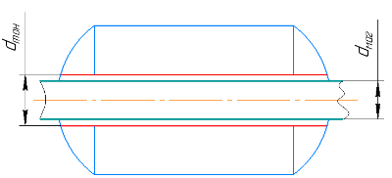

Диаметр тоннельной трубы делают примерна на 50-80 мм больше магистральной.

Примем диаметр тоннельной трубы $d_{тон}=0.300 м=300 мм$.

#### Расчёт самого бака

Объём горючего:

$$V_{Г}=\frac{М_{Г}}{ ρ_{Г}}=\frac{G_{Г}}{g∙ ρ_{Г}}=8.617 м^{3}$$

Объём бака горючего:

$$V_{бакаГ}=1.1∙V_{Г}=9.479 м^{3}$$

Вылет днища возьмём такое же как у бака окислителя:

$$h=0.4 м=400 мм$$

Следовательно, радиус днища будет такой же:

$$R=1.450 м=1450 мм$$

Объём шарового сегмента в днище останется прежним:

$$V_{шар}=0.662 м^{3}$$

Длина цилиндрической части бака горючего:

$$l_{цилГ}=\frac{V_{бакаГ}-2∙V_{шар}+0.785∙d_{тон}^{2}∙2∙р}{0.785∙(D^{2}-d_{тон}^{2})}=2.675 м=2675 мм$$

Длина бака горючего:

$$l_{бакаГ}=l_{цилГ}+2∙h=3.475 м=3475 мм$$

### В) Длина топливного отсека

Зададим расстояние между баками равное четверти вылета днища баков:

$$l_{межбак}=\frac{h}{4}=0.1 м=100 мм$$

В длине всего топливного отсека мы не учитываем вылет днища переднего бака, что входит в приборный отсек, и вылет днища нижнего бака, что входит в хвостовой отсек.

$$l_{ТО}=l_{бакаОК}+l_{бакаГ}+l_{межбак}-2∙h=10.131 м=10131 мм$$

## Приборный отсек

Приборный отсек расположим за ГЧ и перед топливным отсеком.

Масса приборного отсека:

$$M_{ПО}=\frac{1}{2}∙M_{Σ}=\frac{1}{2}∙\frac{G_{Σ}}{g}=481.551 кг$$

Плотность приборного отсека должна быть в пределах $250-400 \frac{кг}{м^{3}}$.

Зададимся плотностью ПО $ρ_{ПО}=250 \frac{кг}{м^{3}}$.

Объём приборного отсека:

$$V_{ПО}=\frac{M_{ПО}}{ ρ_{ПО}}=1.926 м^{3}$$

Но также если учитывать вылет днища переднего бака h, то объём ПО будет разность между объёмами цилиндра и шарового сегмента:

$$V_{ПО}=V_{цилПО}-V_{шар}=l_{ПО}∙0.785∙D^{2}-V_{шар}$$

Объём шарового сегмента был вычислен в пункте 2 при расчёте топливного отсека:

$$V_{шар}=0.662 м^{2}$$

Тогда длина приборного отсека:

$$l_{ПО}=\frac{V_{ПО}+V_{шар}}{0.785∙D^{2}}=0.824 м=824 мм$$

**Проверка**

Длина приборного отсека должна быть больше вылета днища переднего бака:

$$l_{ПО}>h$$

$$l_{ПО}=0.824 м=824 мм$$

$$h=0.4 м=400 мм$$

Проверка сошлась.

## Хвостовой отсек

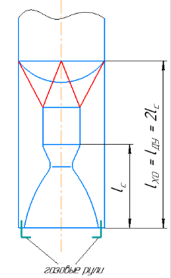

Длина хвостового отсека зависит от длины сопла. Произведём начальный расчёт сопла.

Зададимся давлением в камере сгорания. Для обычного двигателя закрытой схемы оно составляет:

$$p_{к}=15 МПа$$

Давление на срезе сопла обычно варьируется в пределах $0.07-0.08 Мпа$.

Зададимся давлением в этом промежутке

$p_{a}=0.075 МПа$.

Пустотную тягу мы получили из массового расчёта:

$$P_{п}=825.722 кН$$

Расходный комплекс для нашего топлива $"O2 + керосин"$ будет:

$$β_{Т}=1797\frac{м}{с}$$

Тогда площадь критического сечения:

$$S_{кр}=\frac{β_{Т}∙P_{п}}{p_{к}∙I_{удП}}=0.030 м^{2}$$

Радиус критического сечения:

$$r_{кр}=\sqrt{\frac{S_{кр}}{π}}=0.098 м=98 мм$$

Для нашего топлива есть упрощённая формула нахождения площади выходного сечения сопла:

$$S_{a}=S_{кр}∙\left(0.4∙\frac{p_{к}}{p_{a}}+0.8\right)=2.459 м^{2}$$

Радиус выходного сечения сопла:

$$r_{a}=\sqrt{\frac{S_{a}}{π}}=0.885 м=885 мм$$

### Закритическая часть

В первом приближении возьмём коническую закритическую часть:

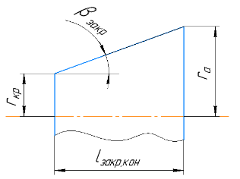

Угол $β$ должен быть в промежутке $15°-20°$.

Примем $β=20°$

Тогда длина закритической части сопла в первом приближении:

$$l_{закр.кон}=\frac{r_{a}-r_{кр}}{tgβ}=2.162 м=2162 мм$$

Во втором приближении закритическая часть сопла имеет более сложную форму:

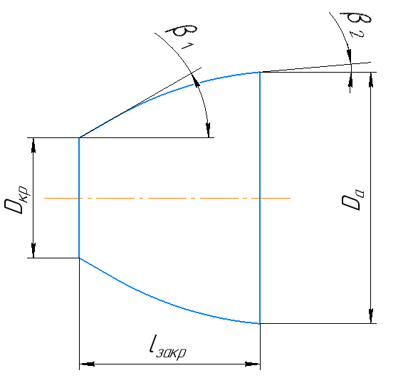

Причём длина сопла закритической части теперь становится:

$$l_{закр}=0.8∙l_{закр.кон}=1.730 м=1730 мм$$

Зададимся углами $β_{1}∈(20°-30°)$ и $β_{2}∈(5°-10°)$

Пусть: $β_{1}=30°; β_{2}=10°$

### Докритическая часть

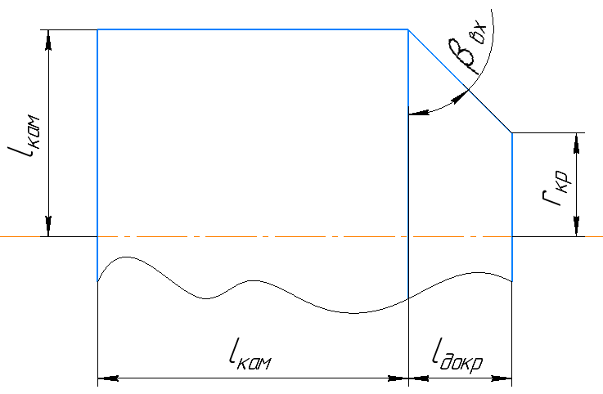

Радиус камеры сгорания в два раза больше радиуса критического сечения:

$$r_{кам}=2∙r_{кр}=0.196 м=196 мм$$

Длина камеры сгорания:

$$l_{кам}=1.5∙r_{кам}=0.294 м=294 мм$$

Зададимся углом $β_{вх}∈(40°-45°)$. Пусть $β_{вх}=45°$.

Тогда длина докритической части сопла:

$$l_{докр}=\left(r_{кам}-r_{кр}\right)∙tgβ_{вх}=0.098 м=98 мм$$

Тогда длина сопла:

$$l_{с}=l_{докр}+l_{закр}=1.828 м=1828 мм$$

Получаем длину хвостового отсека:

$$l_{ХО}=2∙l_{с}=3.656 м=3656 мм$$

## Длина всей ракеты и проверка

$$l_{р}=l_{ГЧ}+l_{ПО}+l_{ТО}+l_{ХО}=16.756 м=16756 мм$$

Относительное удлинение ракеты $λ$ должно быть в промежутке 6-12.

$$λ=\frac{l_{р}}{D}=8.378$$

**Попали в промежуток**

## Профиль ракеты